快樂的戶外教學 標題：快樂的戶外教學
學生：102班32號簡淨芳
指導老師：李胤慧

 | 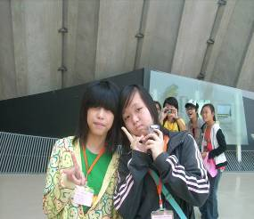
哇！今天是要出去戶外教學的日子呢，真令人興奮阿，不知道今天會發生什麼好玩的事情，這是在遊覽車上的情形。 (左：雅誼 右：文倩) | 很快的，我們來到了位於台中的921地震博物館，在裡面，看到了地震後的模擬場景，十分的震撼，還看了有關地震3D短片，我覺得我們要做好環境保護以免以後造成更大更恐怖的地震。(左：我 右：雅誼)

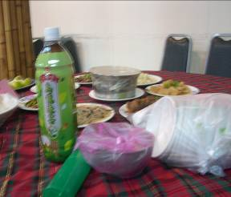 | 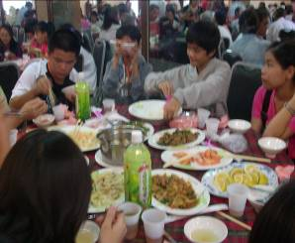
哇！是飲養又可口的午餐欸，累了一個早上，看了口水都滴到地上了，真想把它全部吃光光。 | 吃完自己的午餐後，就跑到別桌去〝觀賞〞他們吃飯的樣子，他們好像剩下很多欸，加油加油！把它們吃光光，不要浪費食物呵。

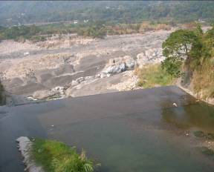 | 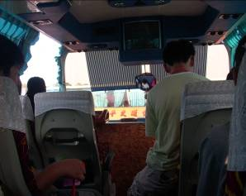
吃完飯後，我們來到了東豐自行車道，要來騎鐵馬。這張是在騎鐵馬時所拍的風景照，在騎的時候都有好幾次差點和跌人撞在一起、跌倒呢，這可要好好注意安全，騎了好久呢，至少騎了20分鐘，這對平常很少騎腳踏車的我真是一大考驗 | 沒錯，很快的，我們又要依依不捨的與它道別，真令人不捨呀，愉快的戶外教學，已接近了尾聲，回想今天，學得了不少知識，玩的也蠻開心的，真希望以後學校能多辦這種戶外教學，讓我們能一邊學習一邊玩樂！

